Poisson caméléon

Dans ce projet, vous changerez la couleur d’un poisson en fonction de la couleur du fond d’écran.

Vous prendrez des photos d’objets de couleur que vous utiliserez ensuite comme fond d’écran pour faire changer de couleur le poisson.

Vous allez apprendre à l’ordinateur à reconnaître les couleurs d’un fond d’écran pour faire changer la couleur du poisson.

L’idée de ce projet vient de Cassie Evans. Tu peux voir sa version en suivant ce lien:

<https://codepen.io/cassie-codes/details/ZjErdL>

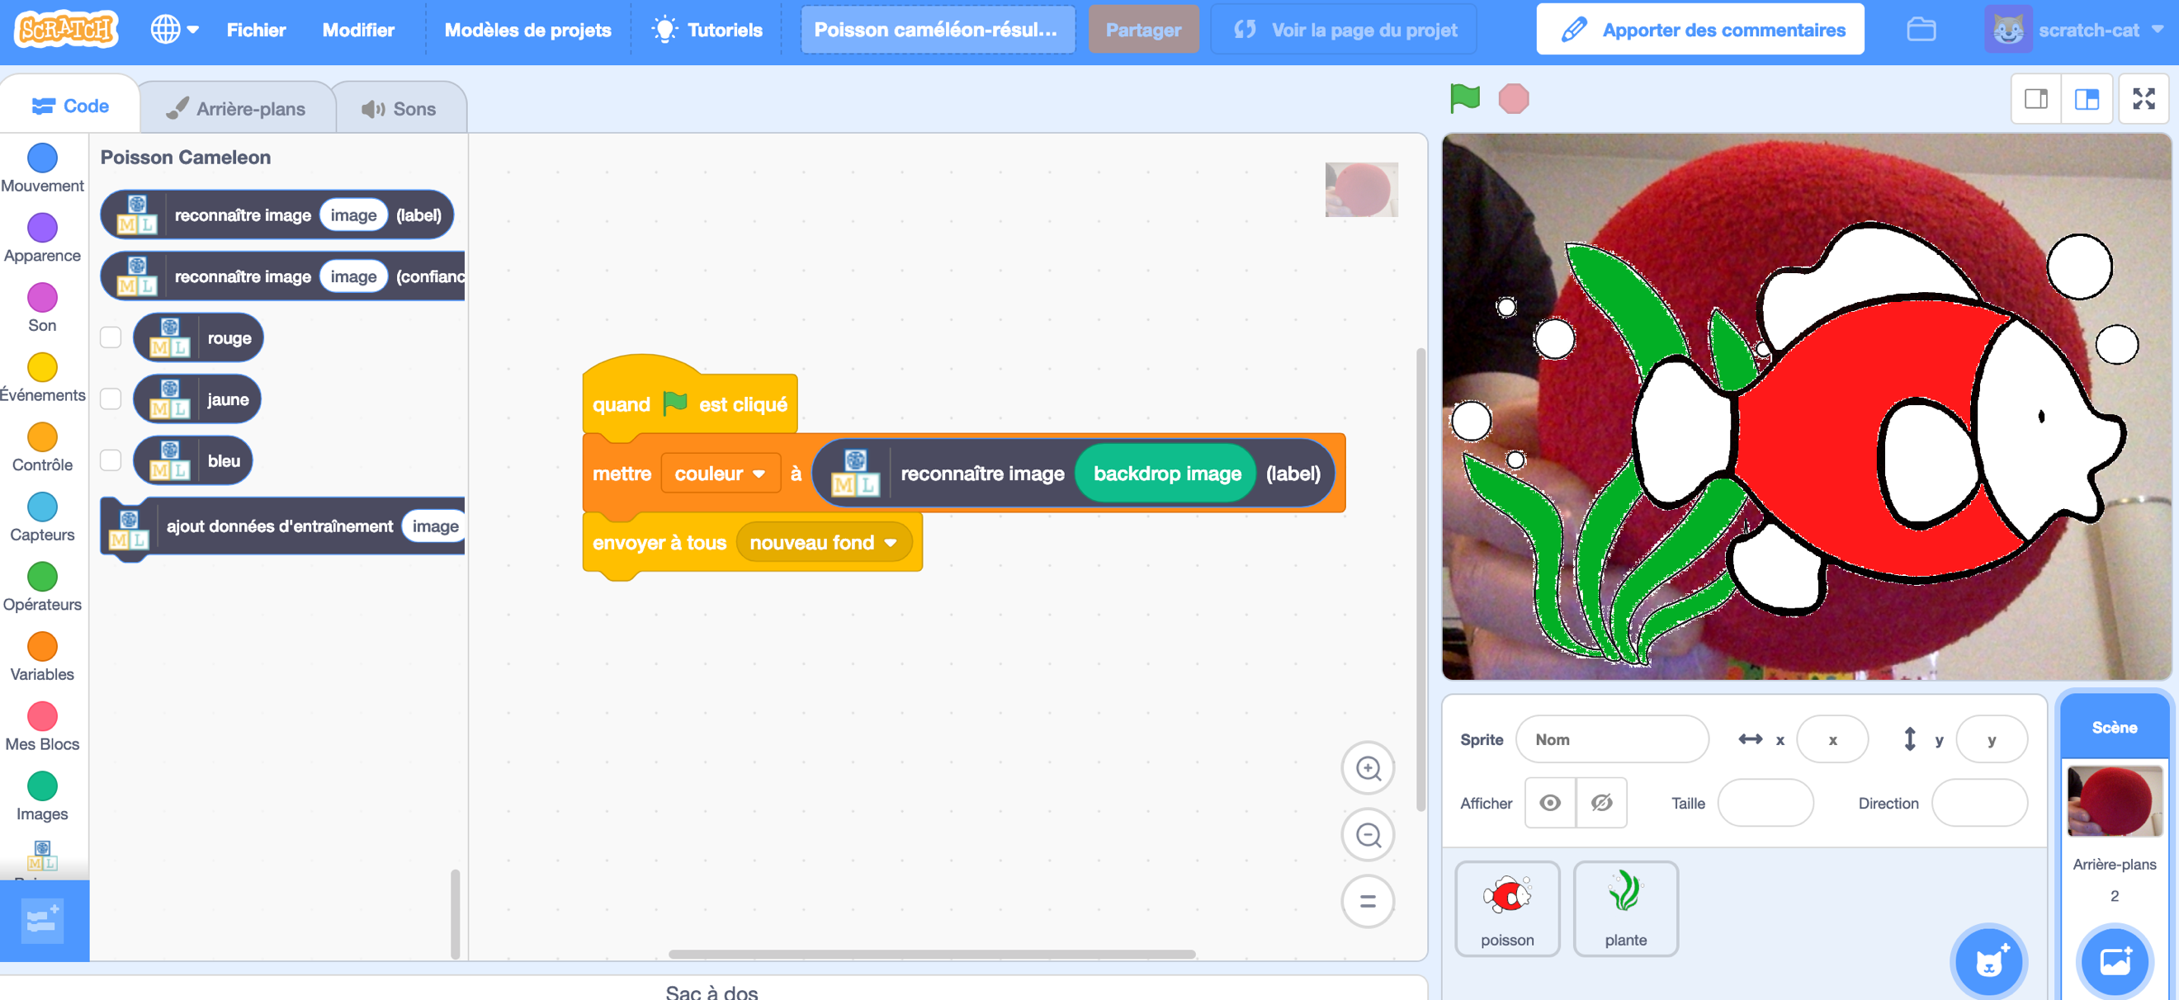

Ce projet est sous la licence Attribution – Pas d’Utilisation Commerciale – Partage dans les Mêmes Conditions de Creative Commons. http://creativecommons.org/licenses/by-nc-sa/4.0/

1. Dans un navigateur web, allez sur le site <https://machinelearningforkids.co.uk/?lang=fr>.
2. Cliquez sur le bouton « ***Démarrez*** ».
3. Si vous avez un compte, vous pouvez cliquer sur le bouton « ***Se connecter*** » puis taper votre nom d’utilisateur et mot de passe.  
   Si vous n’avez pas de compte, vous pouvez faire l’exercice sans compte en cliquant sur le bouton « ***Essayer maintenant*** ».  
   *Si vous avez un compte mais que vous n’arrivez pas à vous rappeler de votre nom d’utilisateur et mot de passe, demandez à votre enseignant pour qu’il le réinitialise.*
4. Cliquez sur « ***Projets*** » sur la barre de menu en haut.
5. Sélectionnez le projet « ***Poisson Caméléon*** ».

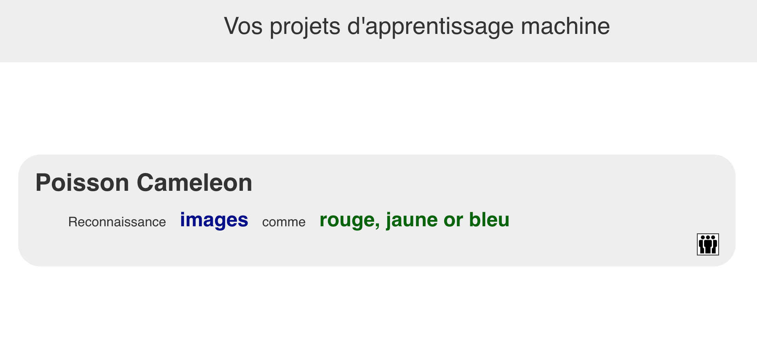

1. Nous allons voir les exemples utilisés pour entrainer l’ordinateur à reconnaître les couleurs.

*Cliquez sur le bouton «****Entrainer****»*

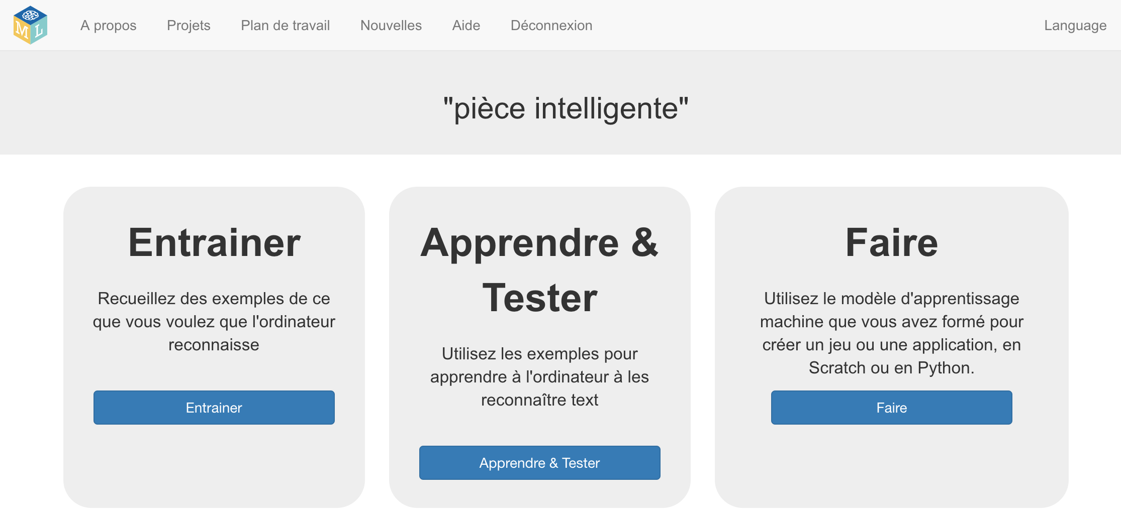

1. Les exemples suivants sont utilisés pour « entrainer »  l’ordinateur à reconnaître les trois couleurs rouge, jaune et bleu.

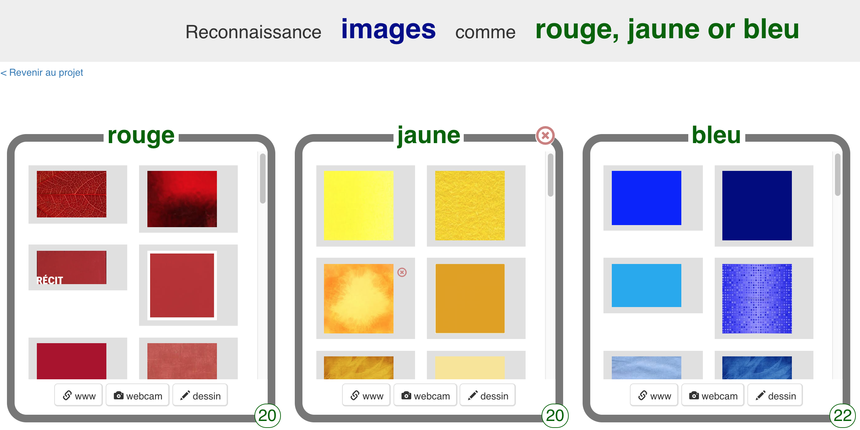

1. Cliquez sur le lien « ***Revenir au projet*** »
2. Cliquez sur le bouton « ***Faire*** »
3. Cliquez sur le bouton « ***Scratch 3***»
4. Cliquez sur le bouton « ***Ouvrir dans Scratch 3***»

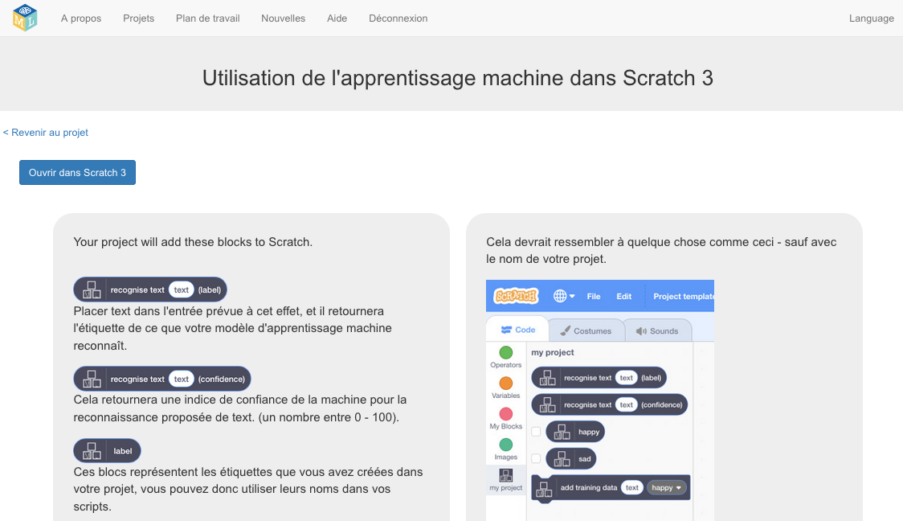

1. L’éditeur Scratch devrait s’ouvrir dans un nouvel onglet de votre navigateur. Cliquez sur « ***Fichier*** » dans la barre de menu en haut, puis « **Importer depuis votre ordinateur** ».

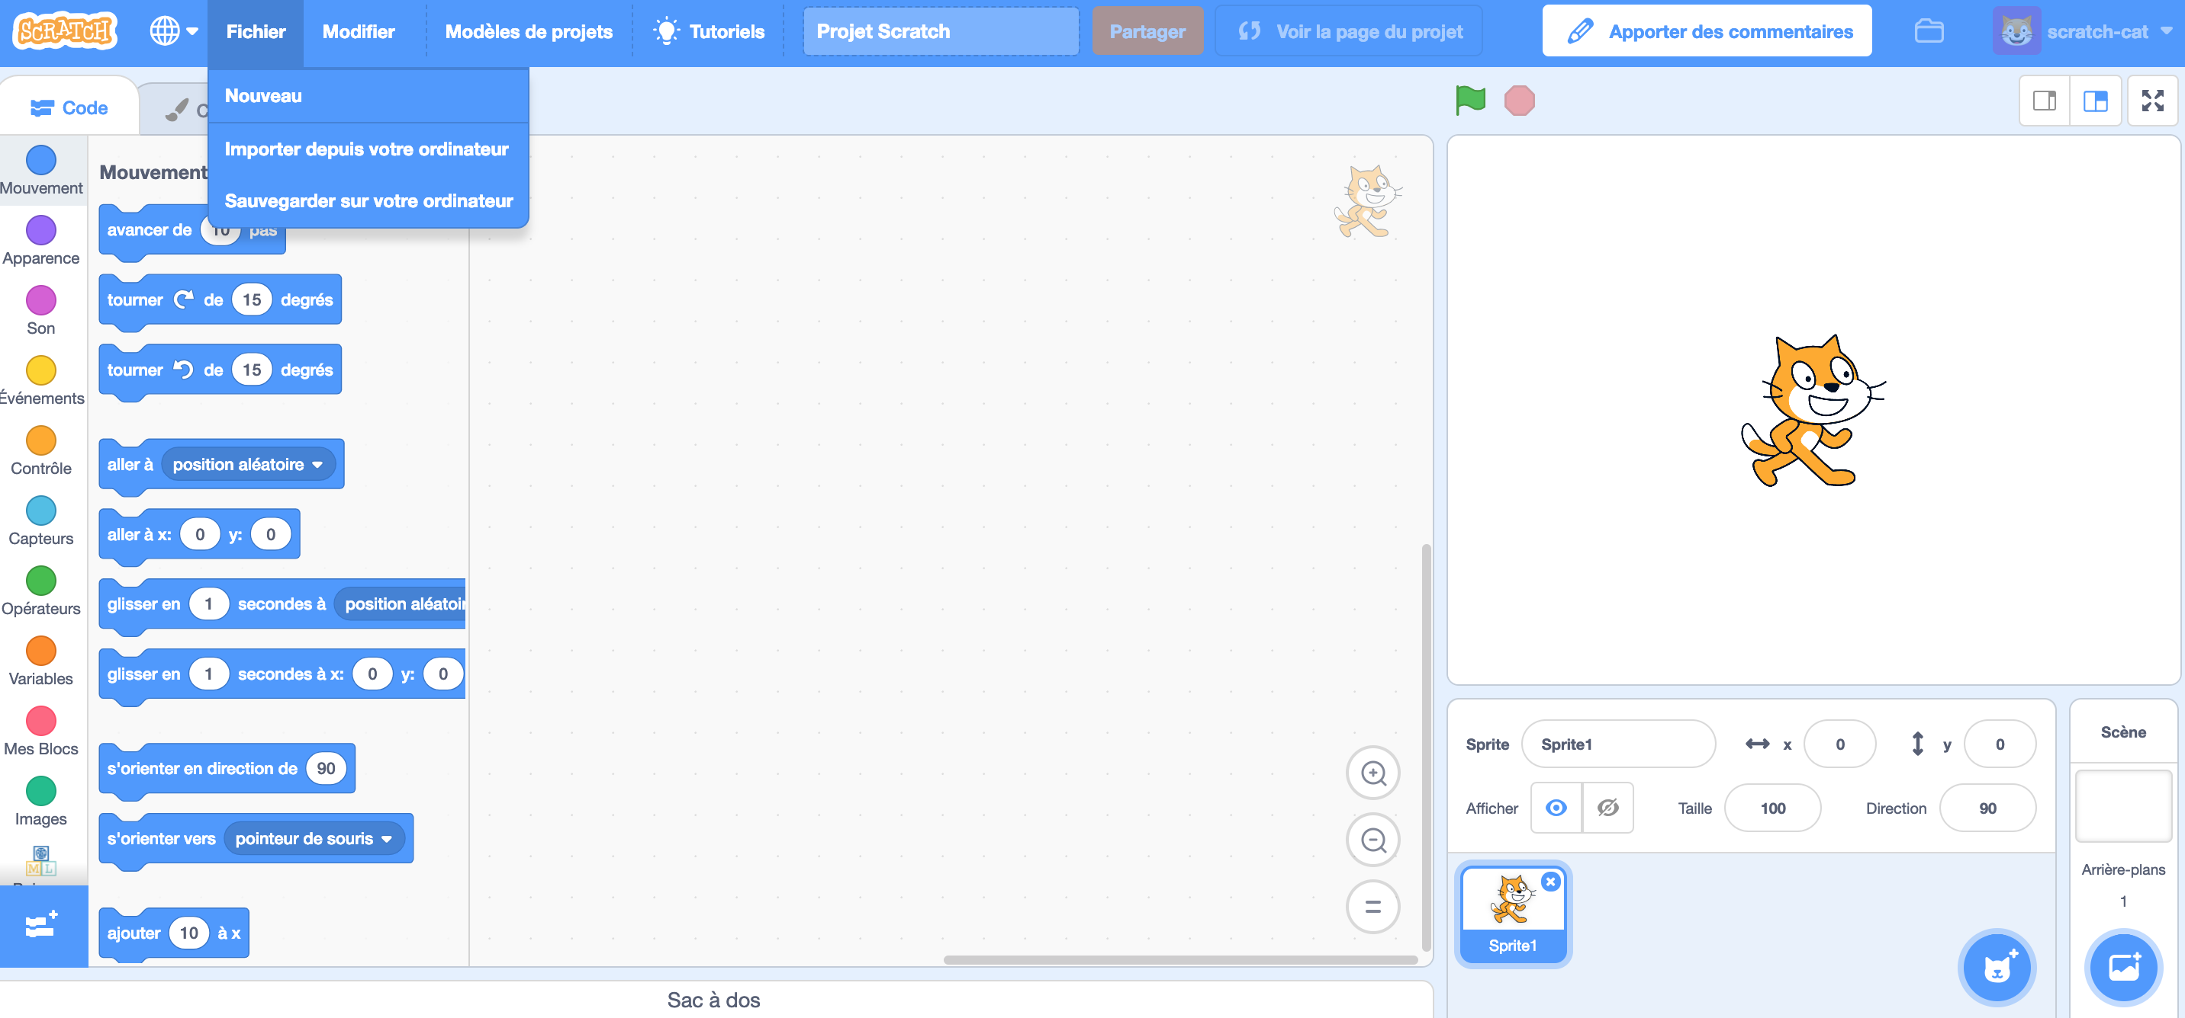

1. Ouvrez le fichier « ***poisson caméléon.sb3*** »

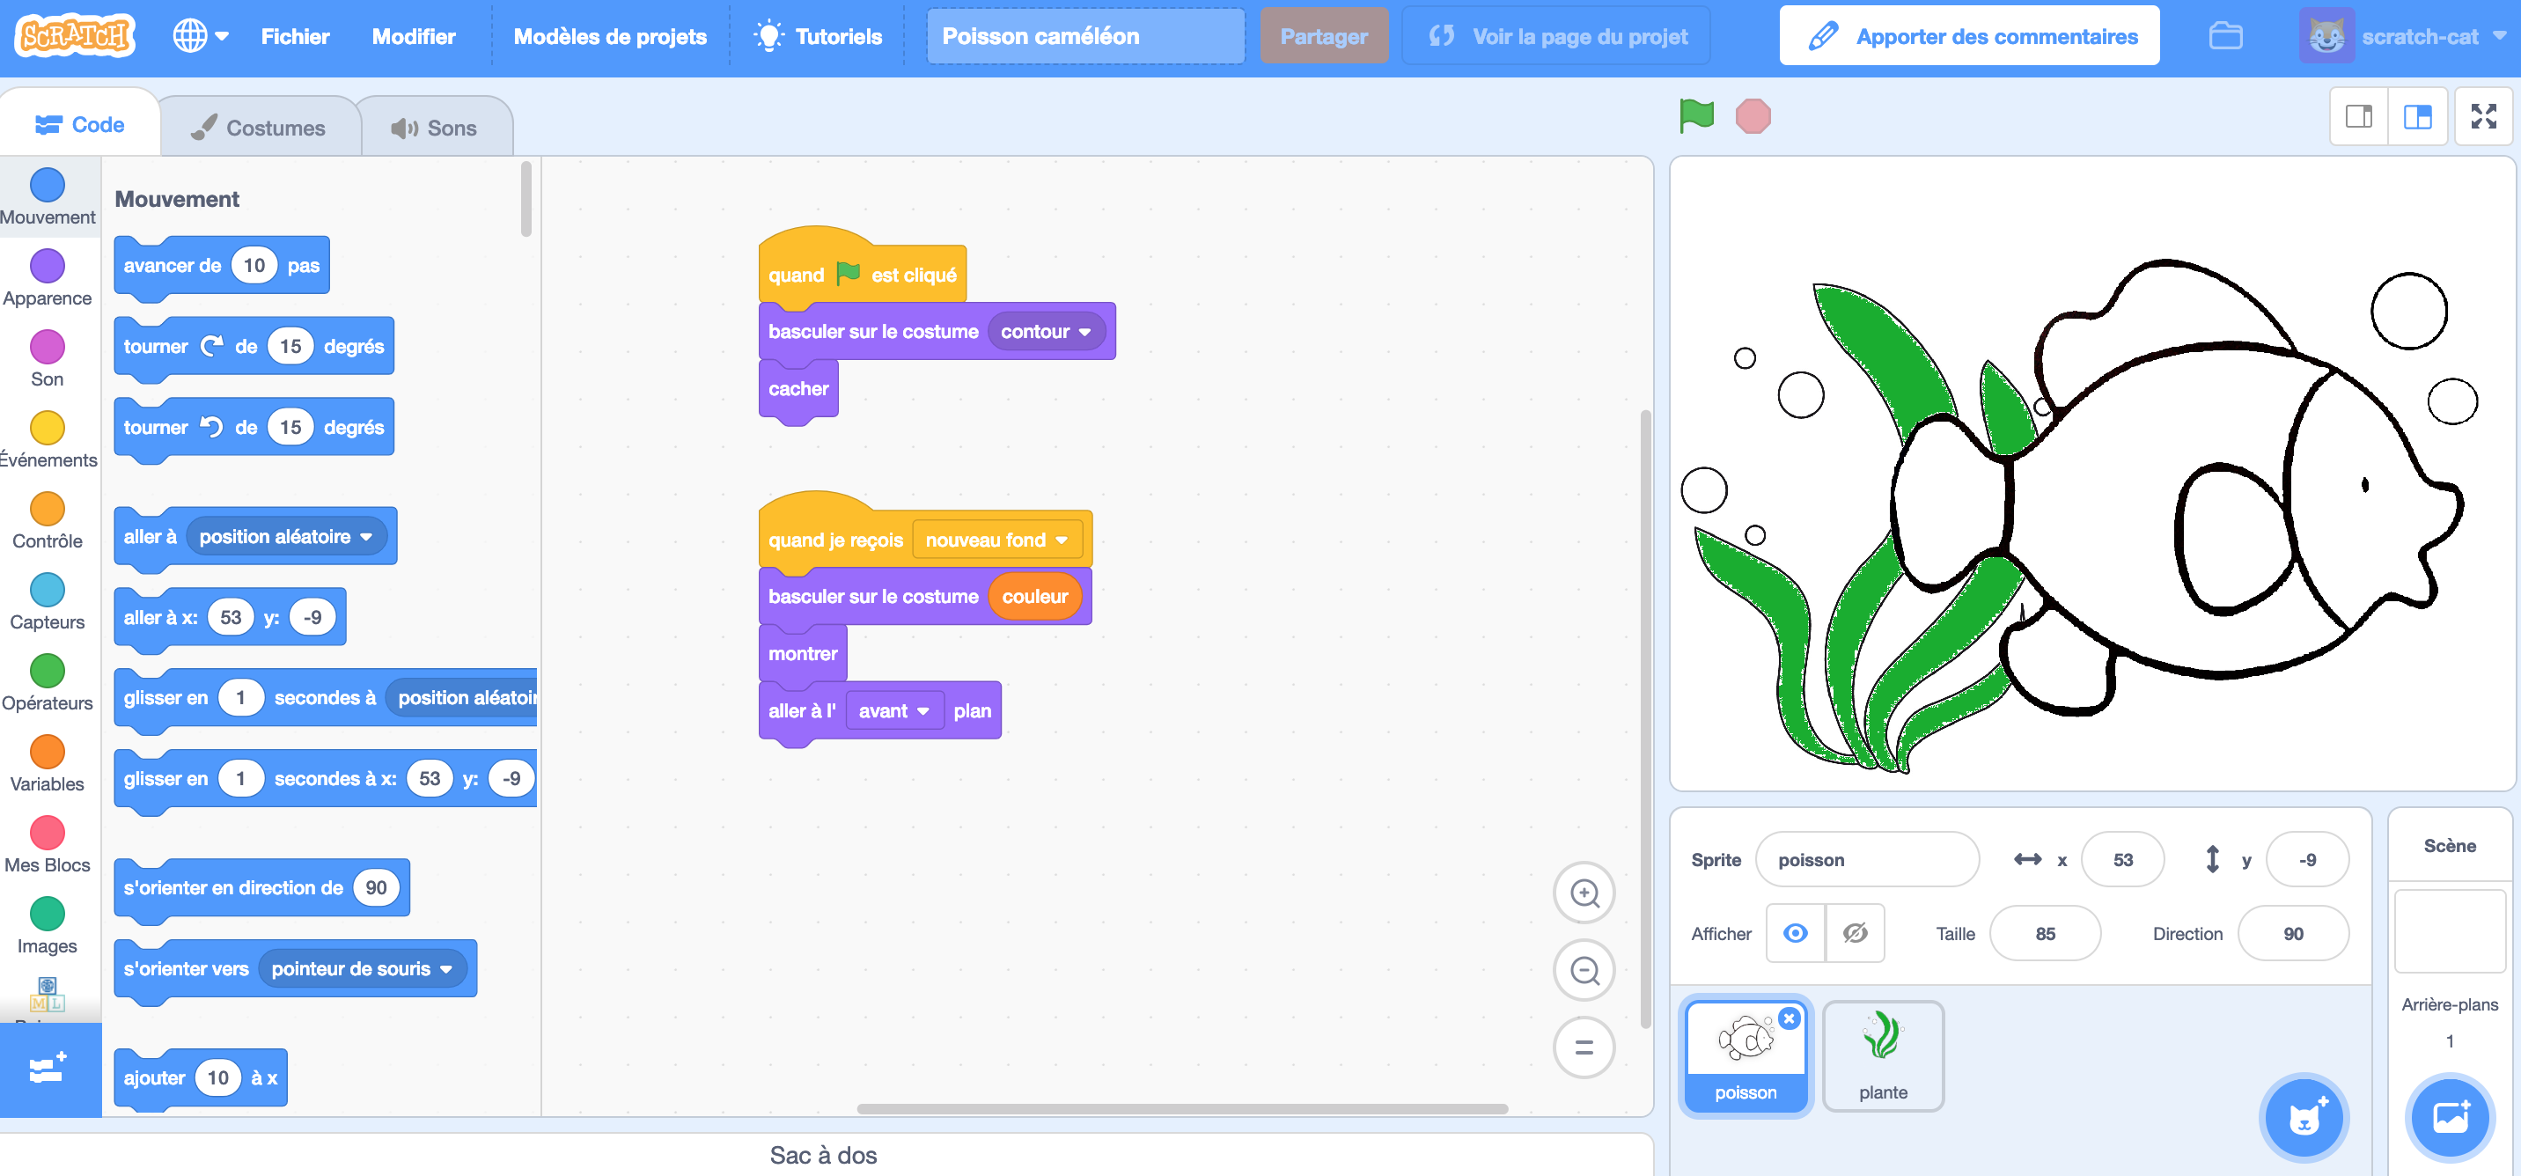

1. Regardez les trois costumes rouge, jaune et bleu du poisson. Les noms des costumes sont important car ils correspondent aux couleurs des données d’entrainement de l’ordinateur.

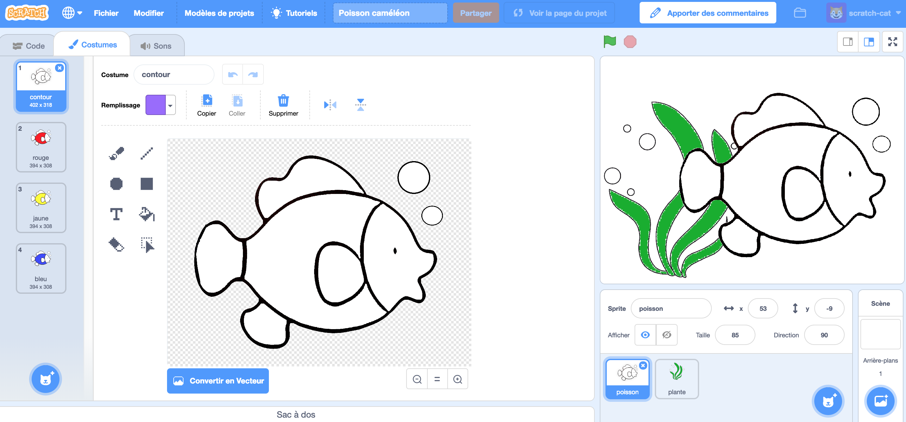

1. Cliquez sur « **scène** »

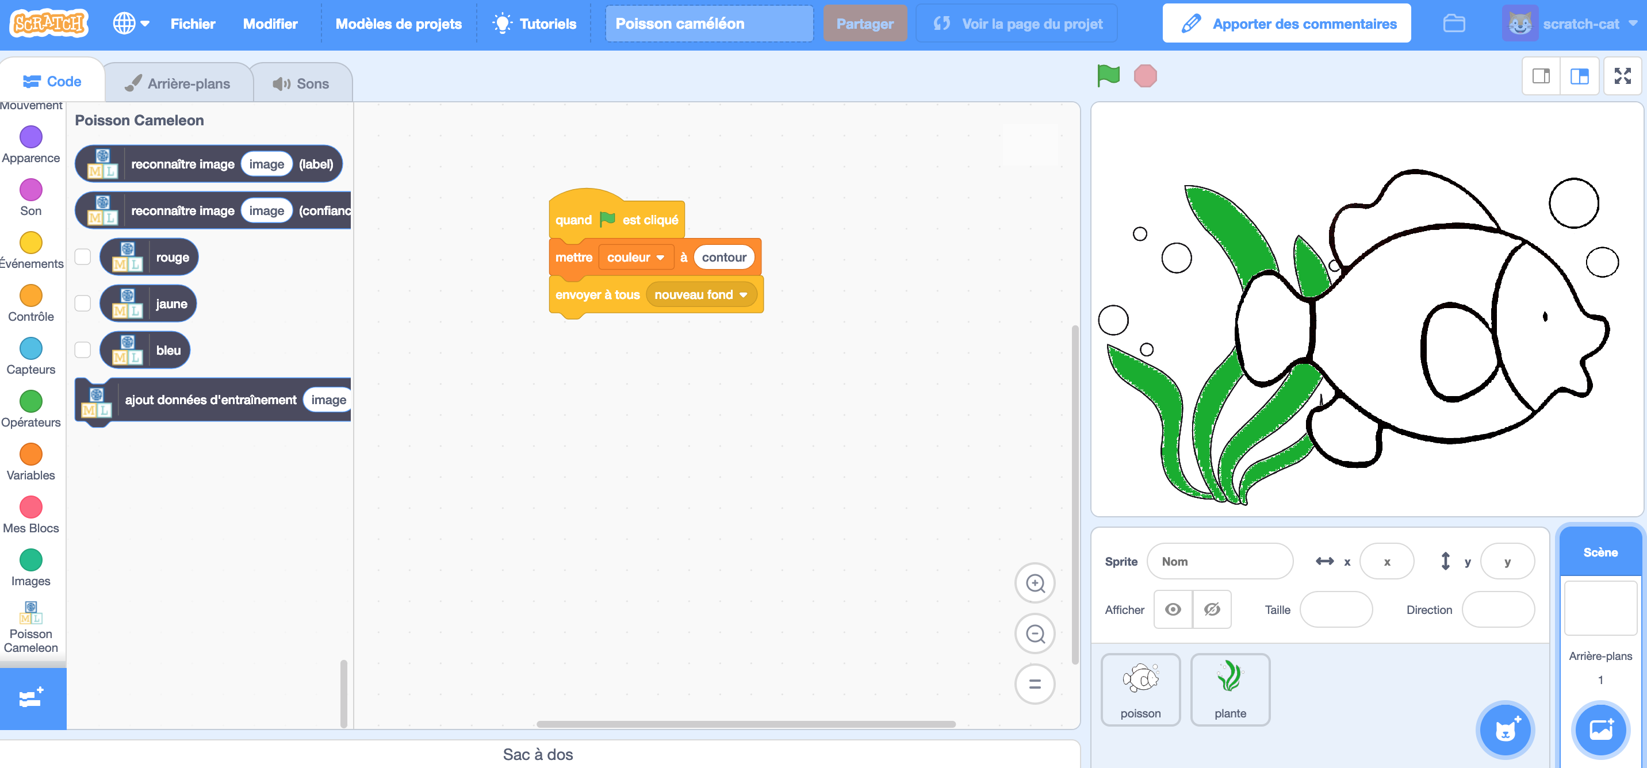

1. Modifiez le script pour reconnaître la couleur du fond d’écran, puis envoyer un événement pour que le poisson change de couleur.

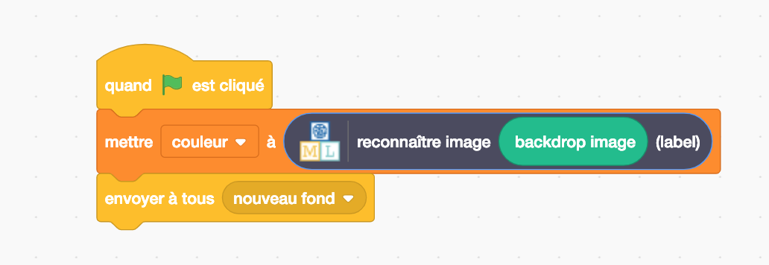

1. Sauvegardez votre fichier. Cliquez sur « ***Fichier > Sauvegarder sur votre ordinateur*** »  
    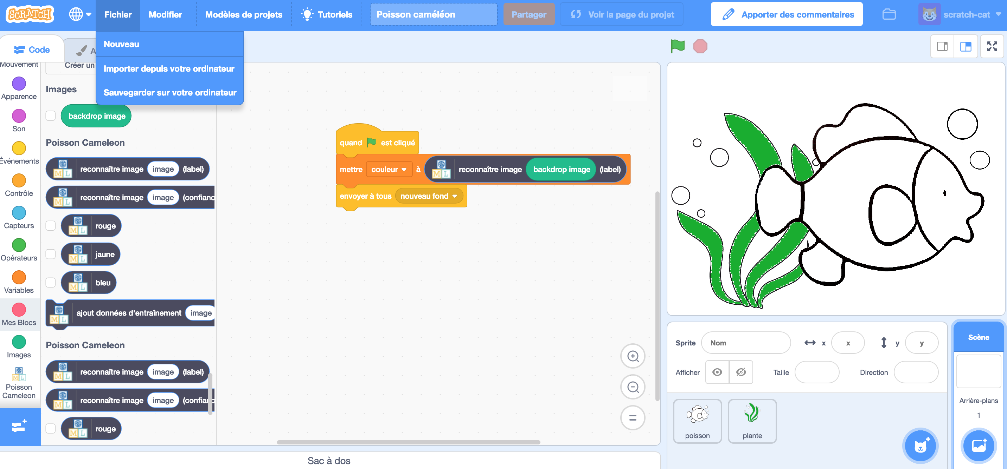
2. Cliquez sur l’onglet « ***Arrière-plans*** »

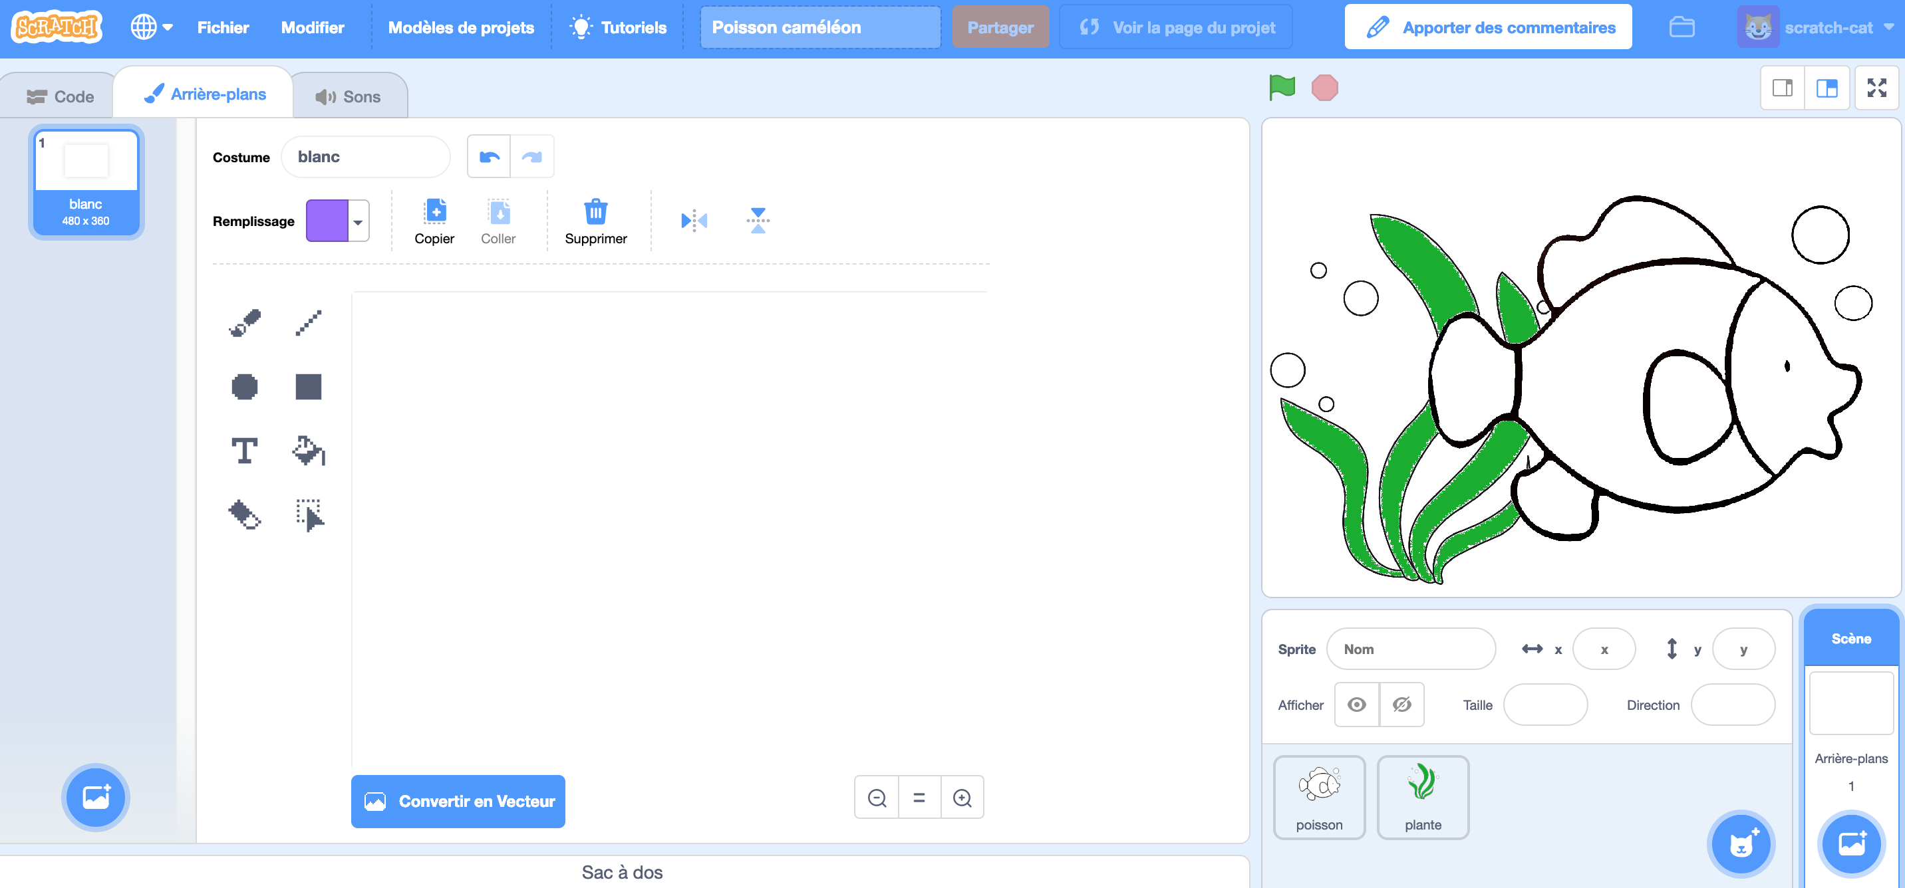

1. Cliquez sur le bouton « ***Webcam*** »

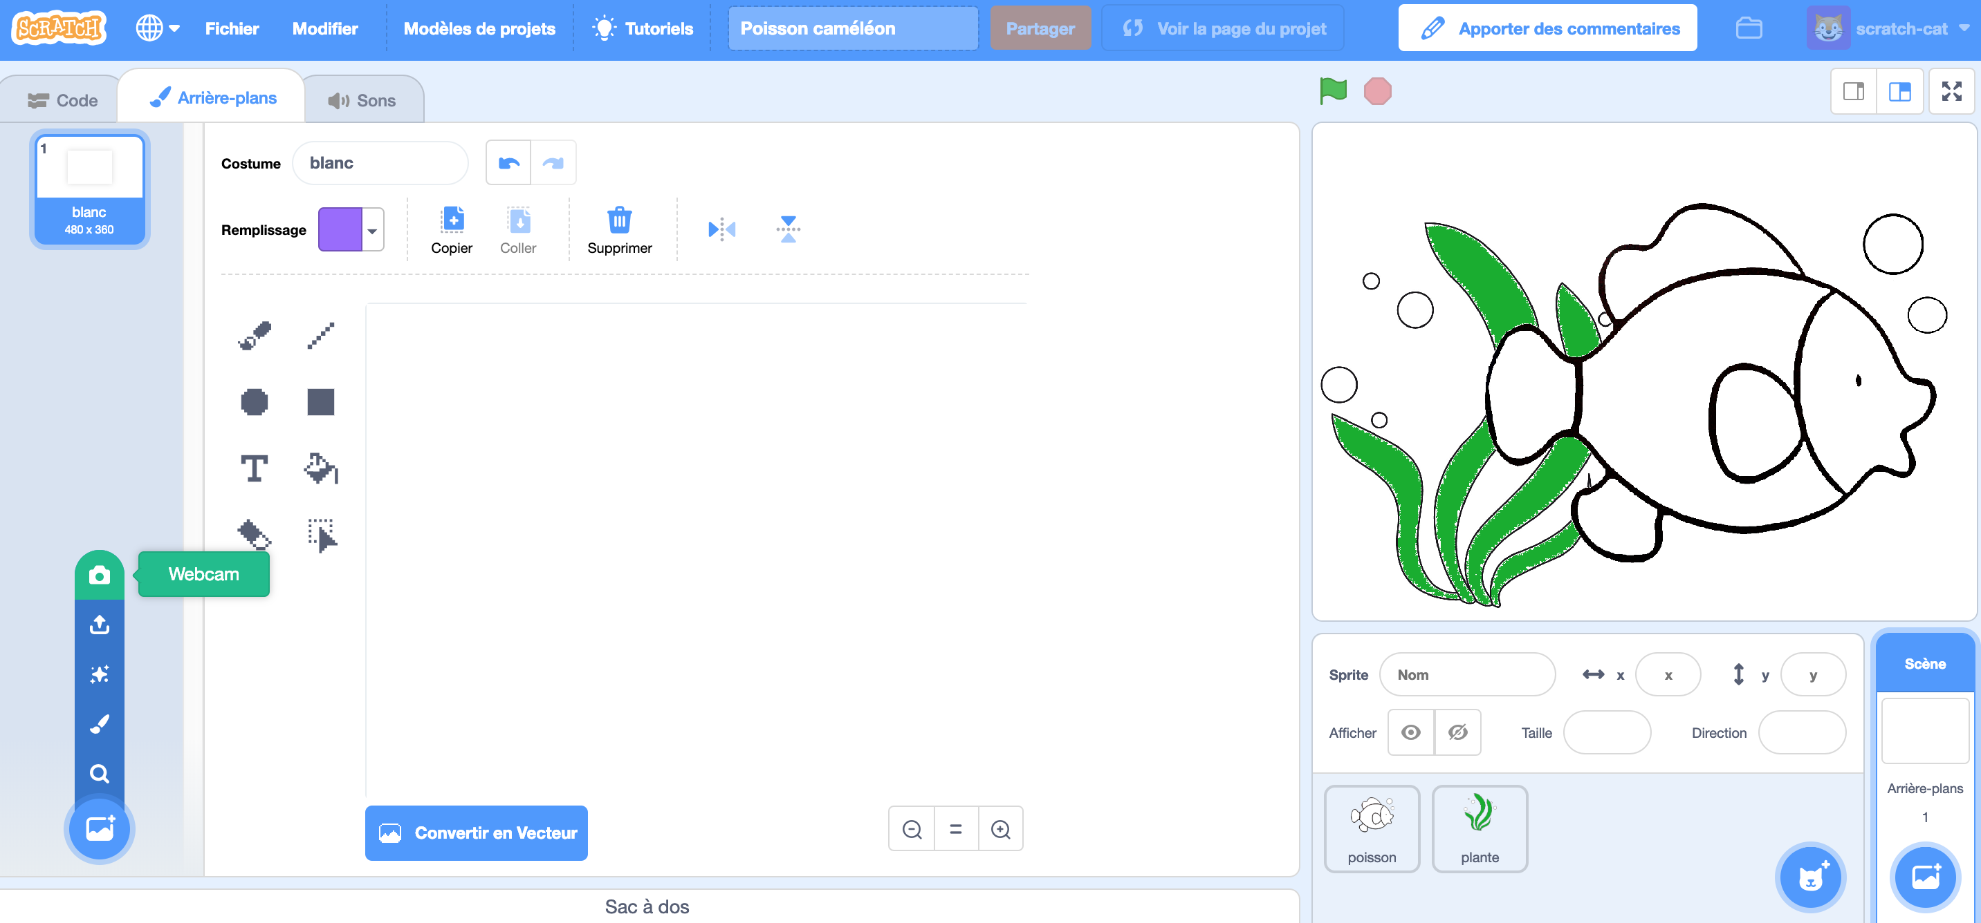

1. Prenez une photo qui servira de fond d’écran. Essayez de prendre des photos d’objets de couleur rouge, bleu et jaune mais différentes des exemples utilisés pour l’entrainement de l’ordinateur.

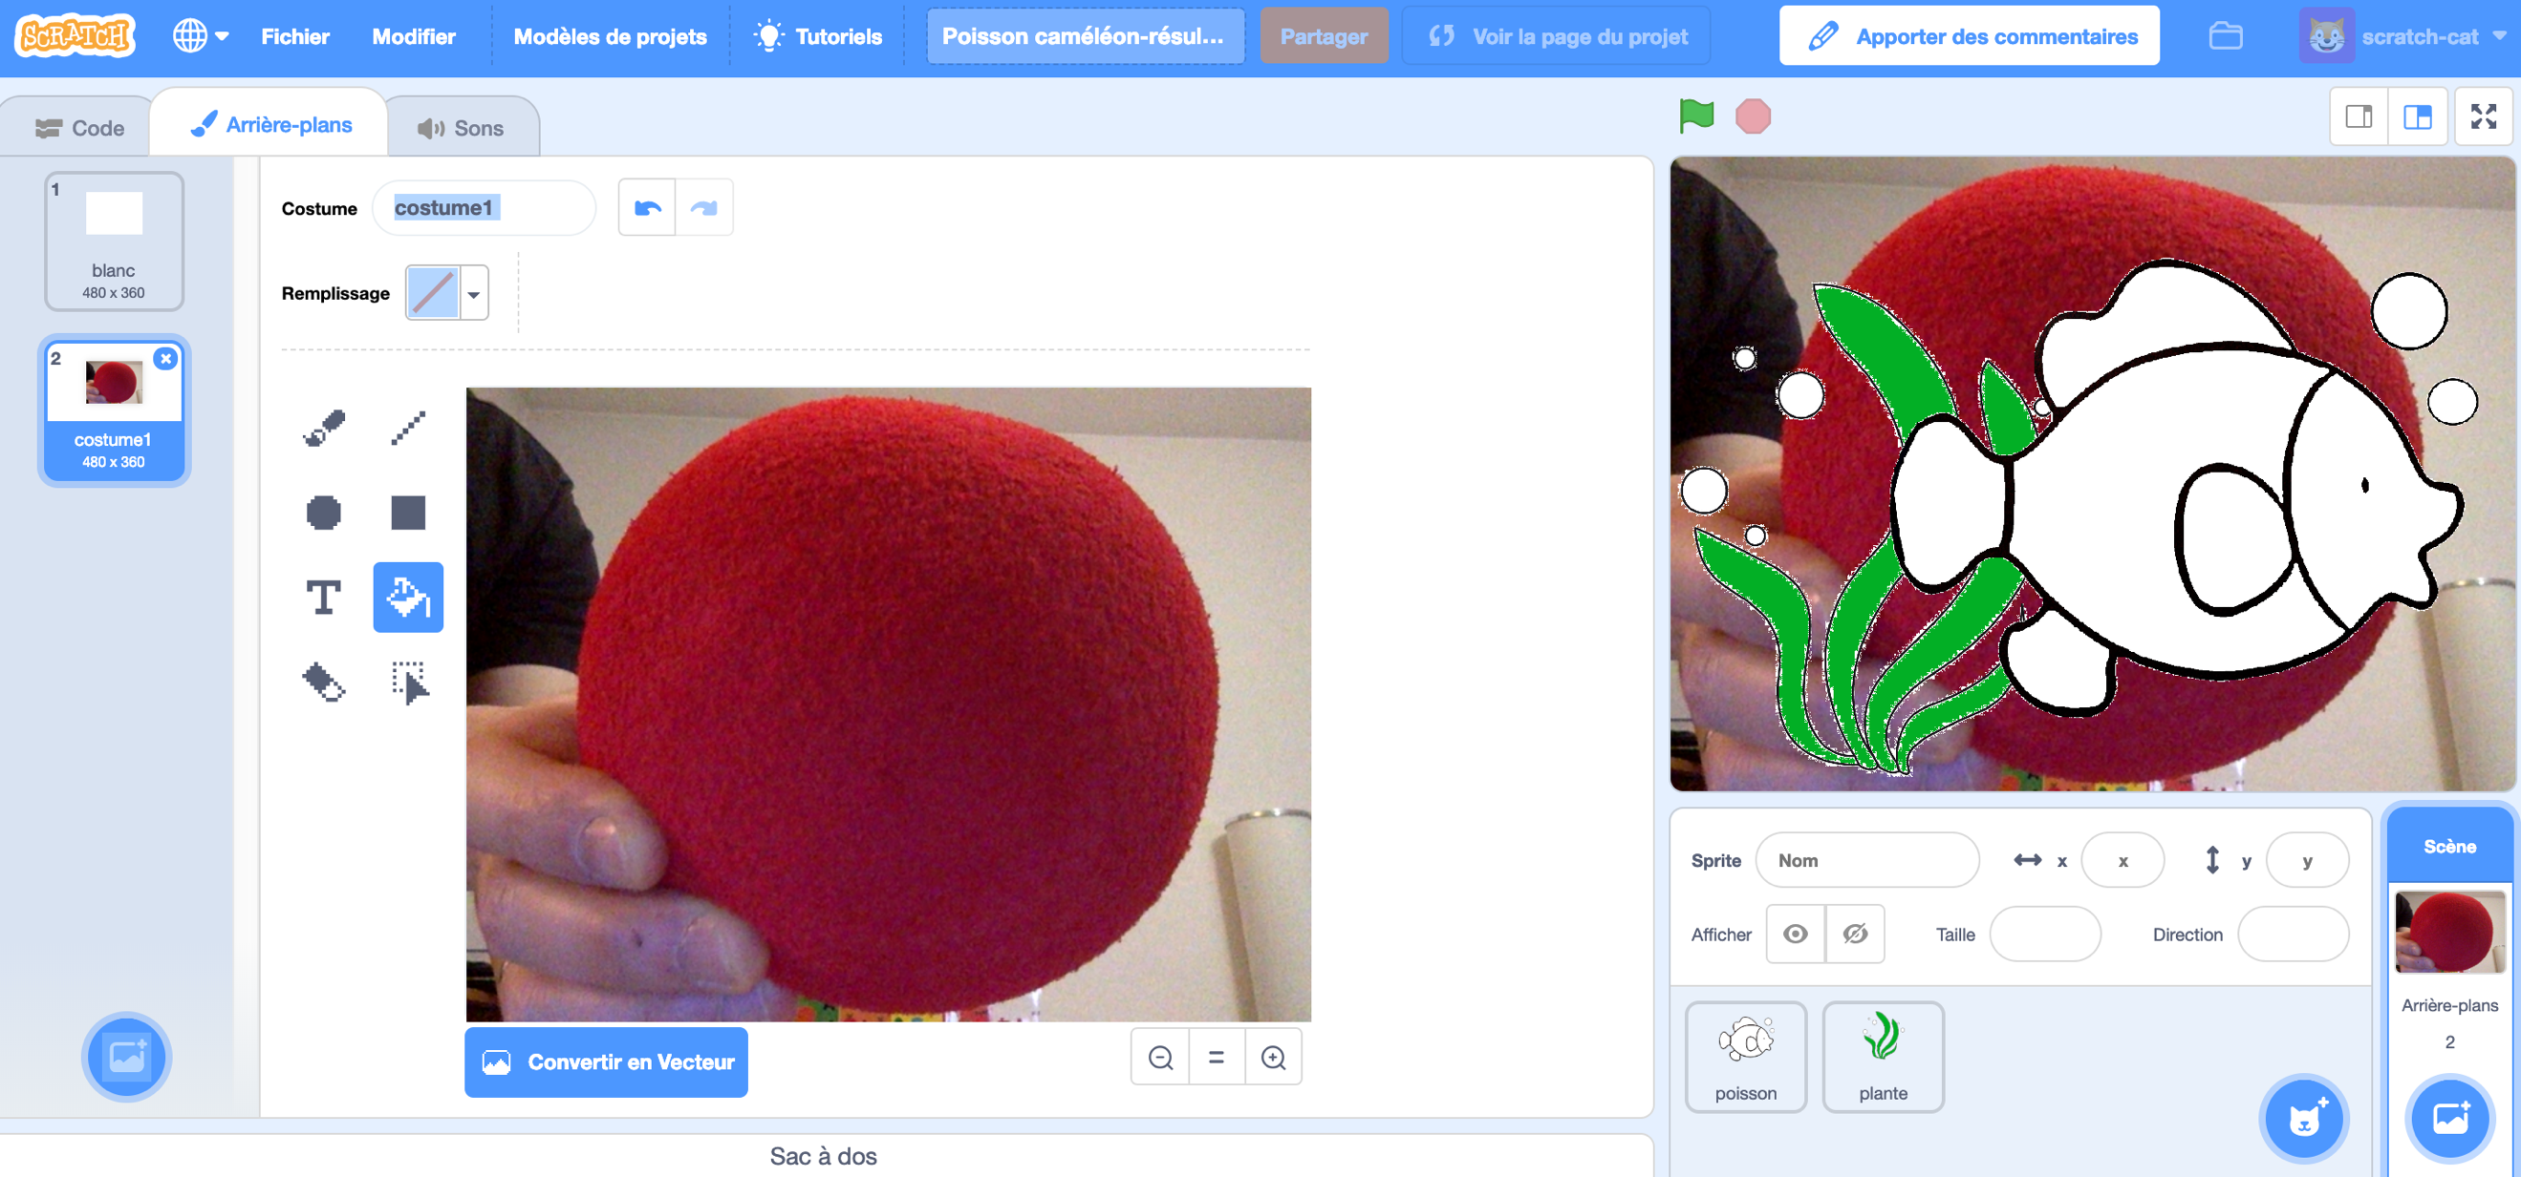

1. Cliquez sur le « ***drapeau vert »***. Le poisson devrait prendre la couleur de l’objet dans le fond d’écran.

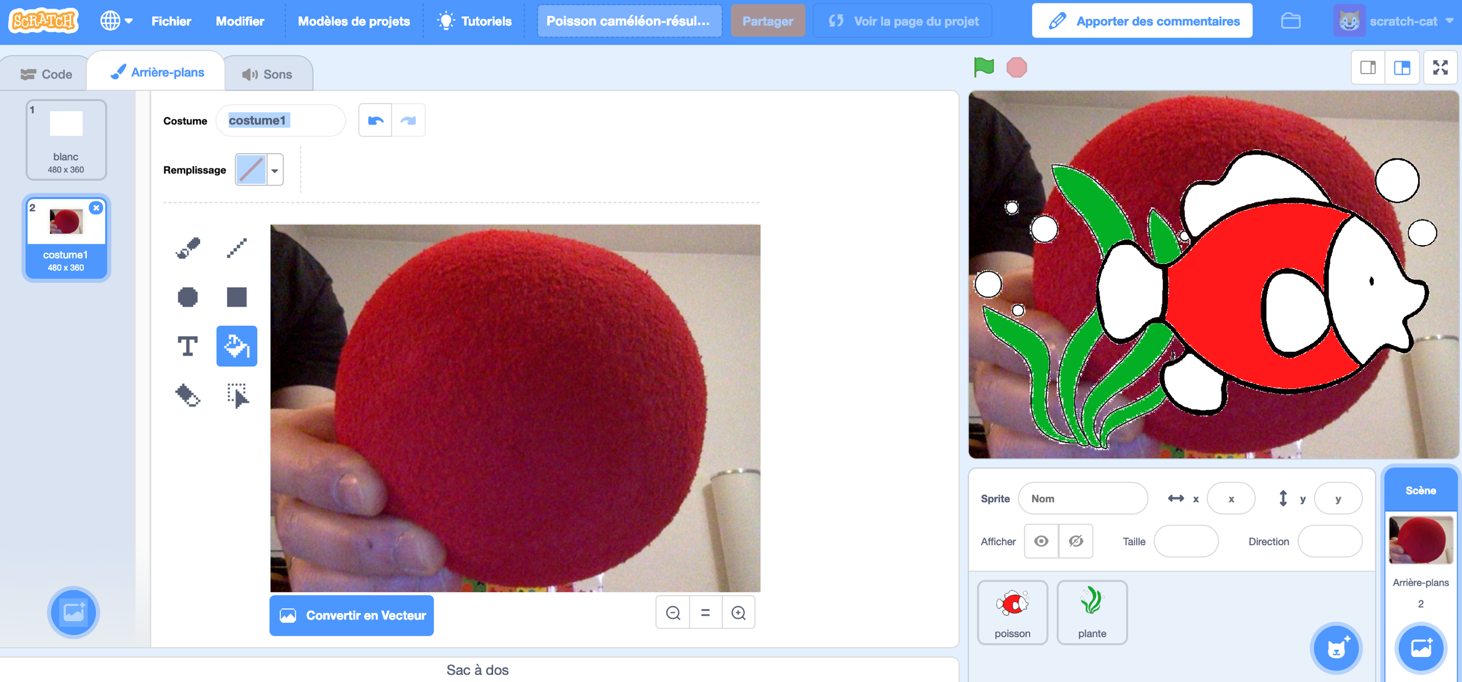

**Qu’avez-vous appris ?**

Vous avez créé un poisson dans Scratch qui utilise un programme d’intelligence artificielle pour reconnaître la couleur d’un fond d’écran et changer de couleur.

Plus vous fournissez d’exemples d’entrainement à l’ordinateur, plus celui-ci arrivera facilement à reconnaître de quelle couleur du poissons